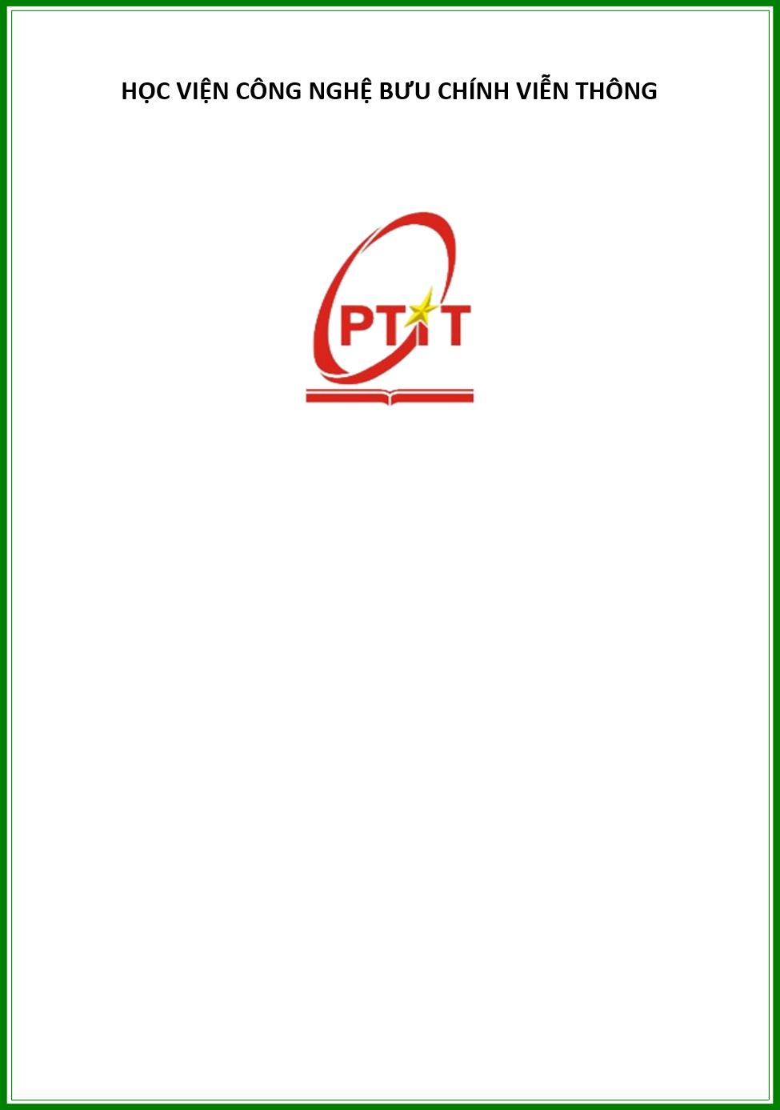

**TÀI LIỆU PHÂN TÍCH THIẾT KẾ**

***Ứng dụng bán hàng thời trang***

**Môn học: Lập trình ứng dụng trên đầu cuối di dộng**

GIẢNG VIÊN: Đỗ Thị Liên

Sinh Viên:

Lê Hồng Đức – B16DCPT020

Nguyễn Bá Trung Đức – B16DCPT024

Hoàng Đức Lâm – B16DCPT084

Hà Nội, ngày 7 tháng 11 năm 2019

MỤC LỤC

A. Xác định yêu cầu ……………………………………………………………………3

1.Xác định bài toán

2.Yêu cầu về chức năng

3.Yêu cầu về hiệu năng

4.Yêu cầu về khả năng sử dụng

B. Thiết kế tương tác……………………………………………………………… …4

C. Phương pháp tiếp cận giải quyết vấn đề ……………………………….8

D. Phân tích thiết kế…………………………………………………………………..9

I. Pha phân tích………………………………………………………………………9

1. Biểu đồ Use Case………………………………………………………………..9

2. Đặc tả Use Case…………………………………………………………………10

II. Pha thiết kế……………………………………………………………………….25

1. Biểu đồ lớp thiết kế………………………………………….……………….25
2. Database Diagram……………………………………..…….……………….25
3. Biểu đồ tuần tự…………………………………………………………………26

1. **Xác định yêu cầu**
2. **Xác định bài toán**

Ứng dụng mua hàng phục vụ cho phía người dùng được xây dựng trên nền tảng android.

Ứng dụng cho phép người dùng xem và mua các sản phẩm thời trang.

1. **Yêu cầu về chức năng**

Người dung cần đăng nhập tài khoản và mật khẩu để có thể truy cập vào ứng dụng( Nếu chưa có tài khoản thì cần phải đăng kí). Khi đăng nhập thành công người dùng sẽ xem được danh sách sản phẩm mới nhất, danh sách sản phẩm theo loại, danh sách tất cả các sản phẩm, tìm kiếm sản phẩm theo tên, lựa chọn sắp xếp để xem danh sách sản phẩm theo ý muốn. Khi người dùng nhấn vào item sản phẩm, sản phẩm sẽ được hiển thị chi tiết. Khi người dùng chọn “thêm giỏ hàng ”, sản phẩm sẽ được thêm vào giỏ hàng, người dùng có thể tùy ý quản lý giỏ hàng của mình như thêm, sửa, xóa, thay đổi số lượng. Khi người dùng nhấn mua hàng, danh sách giỏ hàng sẽ được gửi về phía server, server sẽ xử lý và liên hệ với khách hàng.

1. **Yêu cầu về hiệu năng**

+ Dung lượng nhẹ, hoạt động mượt

+ Hoạt động tốt trên các thiết bị có hệ điều hành android

+ Tốc độ truy xuất nhanh và không mắc lỗi

1. **Yêu cầu về khả năng sử dụng**

+ Giao diện đẹp, thông minh, dễ sử dụng

+ Đối tượng sử dụng: người dùng mua hàng.

+ Nền tảng người sử dụng cuối: di động (thiết bị có hệ điều hành android )

1. **Thiết kế tương tác**

Nền tảng triển khai ứng dụng: smartphone android

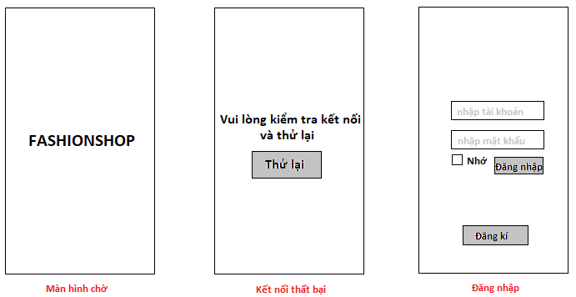

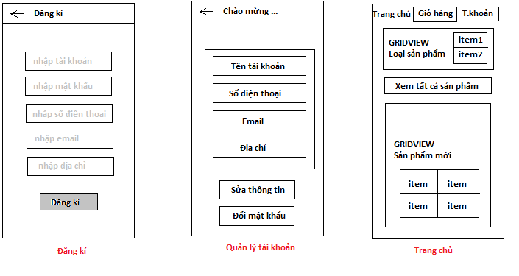

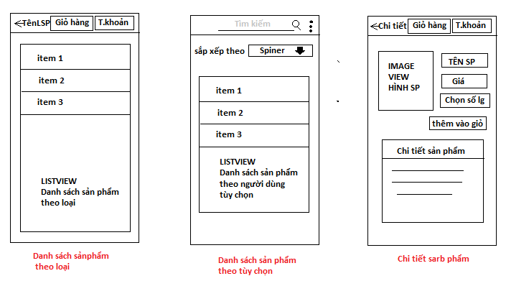

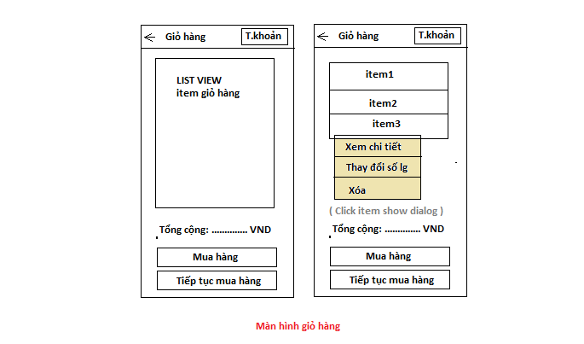

Mối liên kết trong ứng dụng:

Phần 1:

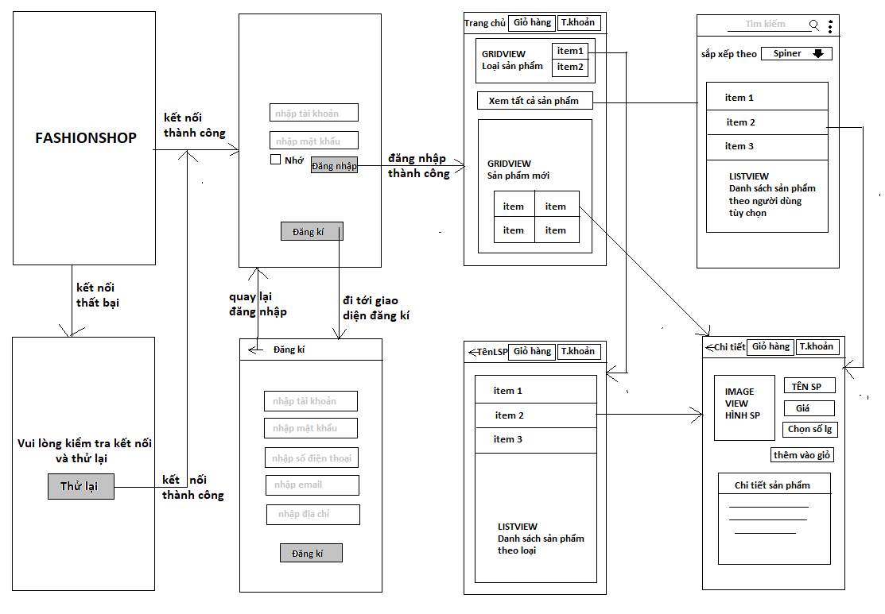

Phần 2:

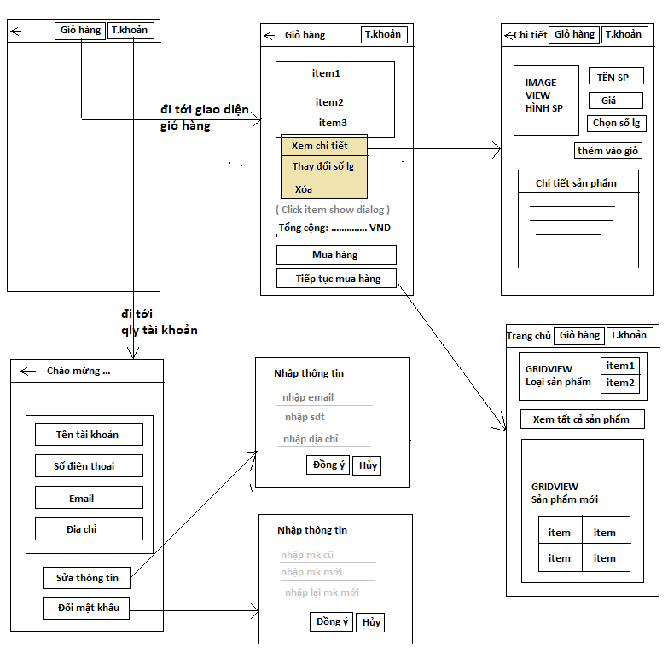

1. **Phương pháp tiếp cận – giải quyết vấn đề**

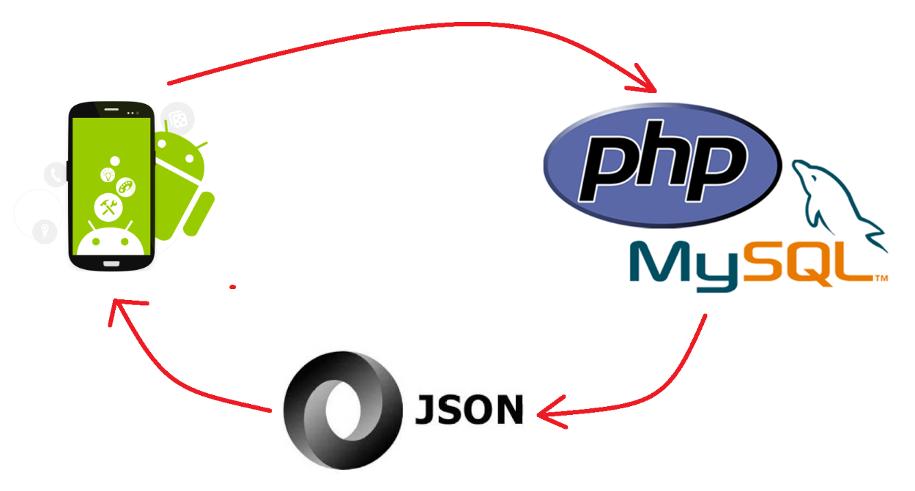

1. **Phía Server**

* Sử dụng Hệ quản trị cơ sở dữ liệu MySQL
* Sử dụng PHP viết các lệnh truy vấn vào database Mysql và trả về các chuỗi JSON

1. **Phía Client**

* Phương pháp Lập trình hướng đối tượng
* Mô hình phát triển phần mềm 1 lớp
* Sử dụng Networking Library ( Thư viện mạng ) Volley để quản lý các request Network và nhận về các response.

🡺 Thông qua thư viện mạng Volley, phía client ( ứng dụng android ) gửi các request lên server qua các phương thức GET, POST. Server (PHP) tiếp nhận các request thực hiện truy vấn vào database để lấy dữ liệu, sau đó chuyển thành định dạng JSON và gửi response JSON về phía Client. Client xử lý dữ liệu và hiển thị thông tin cho người dùng.

1. **Phân tích - thiết kế**
2. **Pha phân tích**
3. **Biểu đồ Use Case**

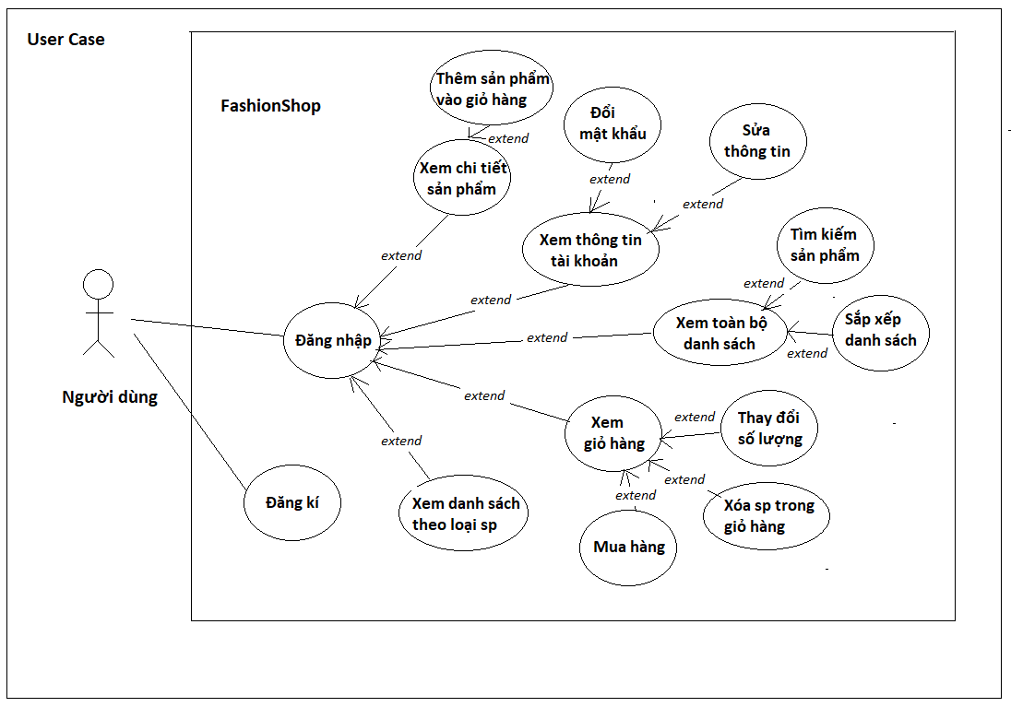

1. **Đặc tả USE CASE**

**Use Case Đăng kí**

|  |  |
| --- | --- |
| Tên Use Case | **Đăng kí** |
| Tác nhân | Người dùng |
| Mức | 1 |
| Tiền điều kiện | Kết nối mạng thành công, giao diện đăng kí được hiểu thị |
| Đảm bảo tối thiểu | Cho phép nhập các thông tin của người dùng nhấn button đăng kí |
| Đảm bảo thành công | Hệ thống thông báo đăng kí tài khoản thành công |
| Kích hoạt | Điền đầy đủ thông tin được yêu cầu sau đó nhấn button đăng nhập |
| Chuỗi sự kiện | 1. Hệ thống hiển thị giao diện yêu cầu nhập các thông tin tài khoản, mật khẩu, số điện thoại, địa chỉ  2a. Người dùng nhập các thông tin hệ thống yêu cầu và ấn button đăng kí  3a. Hệ thống kiểm tra thông tin được nhập, thông báo kết quả đăng kí thành công |
| Ngoại lệ | 2b. Người dùng bỏ trống các trường cần điền.  2.b.1. Thông báo yêu cầu người dùng nhập đủ thông tin  3b. Hệ thống kiểm tra tài khoản đã trùng  3.b.1. Thông báo cho người dùng |

**Use Case Đăng nhập**

|  |  |
| --- | --- |
| Tên Use Case | **Đăng nhập** |
| Tác nhân | Người dùng |
| Mức | 1 |
| Tiền điều kiện | Kết nối mạng thành công, giao diện đăng nhập được hiểu thị |
| Đảm bảo tối thiểu | Cho phép nhập tài khoản, mật khẩu nhấn button đăng nhập |
| Đảm bảo thành công | Giao diện trang chủ được hiển thị |
| Kích hoạt | Điền chính xác tài khoản và mật khẩu, sau đó nhấn button đăng nhập |
| Chuỗi sự kiện | 1. Hệ thống hiển thị giao diện yêu cầu nhập tài khoản mật khẩu  2a. Người dùng nhập tài khoản, mật khẩu và ấn button đăng nhập  3a. Hệ thống kiểm tra tài khoản và mật khẩu chính xác, chuyển đến giao diện trang chủ |
| Ngoại lệ | 2b. Người dùng bỏ trống các trường cần điền.  2.b.1. Thông báo yêu cầu người dùng nhập đủ thông tin  3b. Hệ thống kiểm tra tài khoản mật khẩu sai  3.b.1. Thông báo cho người dùng |

**Use Case Xem thông tin tài khoản**

|  |  |
| --- | --- |
| Tên Use Case | **Xem thông tin tài khoản** |
| Tác nhân | Người dùng |
| Mức | 2 |
| Tiền điều kiện | ItemMenu account được hiển thị trên thanh toolbar |
| Đảm bảo tối thiểu | Vào được giao diện quản lý tài khoản |
| Đảm bảo thành công | Hiển thị thông tin người dùng |
| Kích hoạt | Nhấn vào itemMenu account trên thanh toolbar |
| Chuỗi sự kiện | 1. Người dùng nhấn vào itemMenu account trên thanh toolbar  2a.Hệ thống kiểm tra id tài khoản được gửi lên server, trả về kết quả thông tin tài khoản.  3a. Giao diện quản lý tài khoản được hiển thị cùng thông tin của người dùng |
| Ngoại lệ | 2b. Kết nối mạng thất bại |

**Use Case Sửa thông tin**

|  |  |
| --- | --- |
| Tên Use Case | **Sửa thông tin** |
| Tác nhân | Người dùng |
| Mức | 3 |
| Tiền điều kiện | Giao diện quản lý tài khoản được hiển thị |
| Đảm bảo tối thiểu | Hiển thị dialog chỉnh sửa thông tin |
| Đảm bảo thành công | Thông báo thông tin được thay đổi thành công và cập nhật lại trên giao diện quản lý tài khoản. |
| Kích hoạt | Nhấn vào button Sửa thông tin, nhâp thông tin cần chỉnh sửa, nhấn button đồng ý trên dialog |
| Chuỗi sự kiện | 1. Người dùng nhấn vào button Sửa thông tin  2. Dialog được hiển thị cùng với thông tin cũ  3. Người dùng nhập thông tin cần thay thế  4a. Người dùng nhấn button Đồng ý  5. Hệ thống kiểm tra thông tin người dùng nhập trả về kết quả  6. Thông báo thay đổi thông tin thành công đồng thời cập nhập lại thông tin trên giao diện quản lý tài khoản |
| Ngoại lệ | 4b1. Người dùng bỏ trống các trường cần điền.  4.b.1. Thông báo yêu cầu người dùng nhập đủ thông tin  4b2. Người dùng không thay đổi thông tin nào  4.b.2. Thông báo cho người dùng cần thay đổi ít nhất 1 trường  4b3. Người dùng nhấn button Hủy trên dialog |

**Use Case Đổi mật khẩu**

|  |  |
| --- | --- |
| Tên Use Case | **Đổi mật khẩu** |
| Tác nhân | Người dùng |
| Mức | 3 |
| Tiền điều kiện | Giaodiện quản lý tài khoản được hiển thị |
| Đảm bảo tối thiểu | Hiển thị dialog đổi mật khẩu |
| Đảm bảo thành công | Thông báo mật khẩu được thay đổi thành công |
| Kích hoạt | Nhấn vào button Đổi mật khẩu, nhâp mật khẩu cũ, mật khẩu mới, mật khẩu mới lần 2, nhấn button đồng ý trên dialog |
| Chuỗi sự kiện | 1. Người dùng nhấn vào button Đổi mật khẩu  2. Dialog đổi mật khẩu được hiển thị.  3. Người dùng nhập các thông tin nhâp mật khẩu cũ, mật khẩu mới, mật khẩu mới lần 2  4a. Người dùng nhấn button Đồng ý  5a. Hệ thống kiểm tra mật khẩu được gửi lên, trả về kết qủa  6. Thông báo thay đổi mật khẩu thành công |
| Ngoại lệ | 4b1. Người dùng bỏ trống các trường cần điền.  4.b.1. Thông báo yêu cầu người dùng nhập đủ thông tin  4b2. Mật khẩu mới và mật khẩu mới 2 không giống nhau  4.b.2. Thông báo cho người dùng cần nhập mật khẩu mới giống nhau  4b3. Người dùng nhấn button Hủy trên dialog  5b. Mật khẩu cũ không chính xác  4.b.3. Thông báo cho người dùng mật khẩu cũ bị sai |

**Use Case Xem toàn bộ danh sách sản phẩm**

|  |  |
| --- | --- |
| Tên Use Case | **Xem toàn bộ danh sách sản phẩm** |
| Tác nhân | Người dùng |
| Mức | 2 |
| Tiền điều kiện | Đăng nhập thành công, giao diện trang chủ được hiển thị |
| Đảm bảo tối thiểu | Vào được giao diện xem toàn bộ danh sách |
| Đảm bảo thành công | Hiển thị danh sách sản phẩm |
| Kích hoạt | Nhấn vào button xem toàn bộ danh sách trên giao diện trang chủ |
| Chuỗi sự kiện | 1. Người dùng nhấn vào ibutton trên giao diên trang chủ  2.Hệ thống trả về danh sách toàn bộ sản phẩm  3a. Giao diện xem toàn bộ danh sách được hiển thị cùng danh sách sản phẩm |
| Ngoại lệ | 2b. Kết nối mạng thất bại |

**Use Case Tìm kiếm sản phẩm**

|  |  |
| --- | --- |
| Tên Use Case | **Tìm kiếm sản phẩm** |
| Tác nhân | Người dùng |
| Mức | 3 |
| Tiền điều kiện | Giao diện xem toàn bộ danh sách được hiển thị |
| Đảm bảo tối thiểu | Nhập được ký tự trên thanh search view |
| Đảm bảo thành công | Hiển thị danh sách sản phẩm theo điều kiện lọc tìm kiểm |
| Kích hoạt | Nhấn vào button xem toàn bộ danh sách trên giao diện trang chủ |
| Chuỗi sự kiện | 1.Người dùng nhập thông tin tìm kiếm vào search view  2.Hệ thống nhận thông tin từ search view trả về kết quả theo tìm kiếm của người dùng  3a. Danh sách sản phẩm người dùng cần tìm kiếm được hiển thị cùng danh sách sản phẩm |
| Ngoại lệ | 3b. Danh sách trống nếu không có kết quả phù hợp |

**Use Case Sắp xếp danh sách sản phẩm**

|  |  |
| --- | --- |
| Tên Use Case | **Sắp xếp danh sách sản phẩm** |
| Tác nhân | Người dùng |
| Mức | 3 |
| Tiền điều kiện | Giao diện xem toàn bộ danh sách được hiển thị |
| Đảm bảo tối thiểu | Lựa chọn kiểu muốn sắp xếp trên spinner |
| Đảm bảo thành công | Hiển thị danh sách sản phẩm theo danh sách sắp xếp  Danh sách luôn được sắp xếp theo kiểu lưa chọn trên spinner |
| Kích hoạt | Lựa chọn item trong spinner |
| Chuỗi sự kiện | 1.Người dùng lựa chọn item trên spinner  2.Hệ thống sắp xếp lại danh sách sản phẩm  3a. Danh sách sản phẩm sắp xếp theo yêu cầu của người dùng được hiển thị |
| Ngoại lệ | Không |

**Use Case Xem danh sách theo loại sản phẩm**

|  |  |
| --- | --- |
| Tên Use Case | **Xem danh sách theo loại sản phẩm** |
| Tác nhân | Người dùng |
| Mức | 2 |
| Tiền điều kiện | Đăng nhập thành công, giao diện trang chủ được hiển thị |
| Đảm bảo tối thiểu | Vào được giao diện xem danh sách theo loại sản phẩm |
| Đảm bảo thành công | Hiển thị danh sách sản phẩm |
| Kích hoạt | Chọn item trong girdview loại sản phẩm |
| Chuỗi sự kiện | 1. Chọn danh sách loại sản phẩm muốn hiển thị trong gridview loại sản phẩm  2.Hệ thống lấy danh sách theo loại sản phẩm và trả về kết quả  3a. Giao diện xem toàn bộ danh sách được hiển thị cùng danh sách sản phẩm |
| Ngoại lệ | 2b. Kết nối mạng thất bại |

**Use Case Xem chi tiết sản phẩm**

|  |  |
| --- | --- |
| Tên Use Case | **Xem chi tiết sản phẩm** |
| Tác nhân | Người dùng |
| Mức | 2 |
| Tiền điều kiện | Khi danh sách sản phẩm được hiển thị |
| Đảm bảo tối thiểu | Vào được giao diện xem chi tiết sản phẩm |
| Đảm bảo thành công | Chi tiết sản phẩm được hiển thị |
| Kích hoạt | Chọn item trong danh sách sản phẩm  Chọn xem chi tiết trong giỏ hàng |
| Chuỗi sự kiện | 1. Chọn sản phẩm muốn xem chi tiết  2.Hệ thống lấy sản phẩm và chuyển objiect sang giao diện chi tiết sản phẩm  3a. Giao diện xem chi tiết được hiển thị |
| Ngoại lệ | Không |

**Use Case Thêm giỏ hàng**

|  |  |
| --- | --- |
| Tên Use Case | **Thêm giỏ hàng** |
| Tác nhân | Người dùng |
| Mức | 3 |
| Tiền điều kiện | Giao diên xem chi tiết được hiển thị |
| Đảm bảo tối thiểu | Chọn được số lượng trên spinner và nhấn button thêm giỏ hàng |
| Đảm bảo thành công | Hệ thống thông báo thêm thành công |
| Kích hoạt | Nhấn button Thêm giỏ hàng |
| Chuỗi sự kiện | 1. Chọn số lượng sản phẩm trên spinner  2. Nhấn button thêm giỏ hàng  3.Hệ thống lấy thông tin đưa lên sever để kiểm tra  4a. Hiên thị thông báo thêm thành công |
| Ngoại lệ | 4b. Sản phẩm đã có trong giỏ hàng  Hiển thị thông báo sản phẩm đã có trong giỏ hàng |

**Use Case Xem giỏ hàng**

|  |  |
| --- | --- |
| Tên Use Case | **Xem giỏ hàng** |
| Tác nhân | Người dùng |
| Mức | 2 |
| Tiền điều kiện | ItemMenu giỏ hàng được hiển thị trên thanh toolbar |
| Đảm bảo tối thiểu | Vào được giao diện xem giỏ hàng |
| Đảm bảo thành công | Hiển thị danh sách sản phẩm đa thêm vào giỏ hàng, tổng số tiền các mặt hàng có trong giỏ |
| Kích hoạt | Nhấn vào itemMenu giỏ hàng trên thanh toolbar |
| Chuỗi sự kiện | 1. Người dùng nhấn vào itemMenu giỏ hàng trên thanh toolbar  2a.Hệ thống kiểm tra id tài khoản được gửi lên server, trả về kết quả giỏ hàng của tài khoản  3a. Giao diện giỏ hàng được hiển thị cùng danh sách sản phẩm người dùng đã thêm vào giỏ hàng. |
| Ngoại lệ | 3b. Danh sách trống nếu không có sản phẩm nào |

**Use Case Thay đổi số lượng**

|  |  |
| --- | --- |
| Tên Use Case | **Thay đổi số lượng** |
| Tác nhân | Người dùng |
| Mức | 3 |
| Tiền điều kiện | Giao diên giỏ hàng được hiển thị |
| Đảm bảo tối thiểu | Hiển thị dialog thay đổ số lượng |
| Đảm bảo thành công | Hệ thống thông báo thay đổi số lượng thành công, số lượng được cập nhập lại, tổng tiền được cập nhật lại |
| Kích hoạt | Nhấn vào item sản phẩm trong danh sách, chọn thay đổi số lượng trên menu popup |
| Chuỗi sự kiện | 1. Nhấn vào item sản phẩm trong danh sách, chọn thay đổi số lượng trên menu popup  2. Nhập số lượng muốn thay đổi trên dialog  3.Nhân button thay đổi  4a.Hệ thống lấy thông tin đưa lên sever để kiểm tra  5. Thông báo thay đổi số lượng thành công, số lượng được cập nhập lại, tổng tiền được cập nhật lại |
| Ngoại lệ | 4b1. Người dùng bỏ trống các trường cần điền.  4.b.1. Thông báo yêu cầu người dùng nhập đủ thông tin  4b2. Số lượng thay đổi bằng 0  4.b.2. Thông báo cho người dùng nhập số lượng khác 0  4b2. Số lượng thay đổi và số lượng cũ giống nhau  4.b.2. Thông báo cho người dùng không có gì được thay đổi |

**Use Case Xóa sản phẩm trong giỏ hàng**

|  |  |
| --- | --- |
| Tên Use Case | **Xóa sản phẩm trong giỏ hàng** |
| Tác nhân | Người dùng |
| Mức | 3 |
| Tiền điều kiện | Giao diên giỏ hàng được hiển thị |
| Đảm bảo tối thiểu | Hiển thị menu popup của item sản phẩm trong giỏ hàng |
| Đảm bảo thành công | Hệ thống thông báo xóa thành công, danh sách được cập nhập lại, tổng tiền được cập nhật lại |
| Kích hoạt | Nhấn vào item sản phẩm trong danh sách, chọn xóa trên menu popup |
| Chuỗi sự kiện | 1. Nhấn vào item sản phẩm trong danh sách, chọn xóa trên menu popup  2.Show dialog hỏi xóa  3a.Người dùng nhấn button đồng ý  4.Hệ thống gửi yêu cầu xóa lên sever và trả về danh sách mới  5. Thông xóa thành công, danh sách được cập nhập lại, tổng tiền được cập nhật lại |
| Ngoại lệ | 3b1. Người dùng nhấn button hủy  3.b.1. Thông báo không có gì thay đổi |

**Use Case Mua hàng**

|  |  |
| --- | --- |
| Tên Use Case | **Mua hàng** |
| Tác nhân | Người dùng |
| Mức | 3 |
| Tiền điều kiện | Giao diên giỏ hàng được hiển thị |
| Đảm bảo tối thiểu | Nhấn được button Mua hàng |
| Đảm bảo thành công | Danh sách giỏ hàng được gửi lên server, làm mới danh sách sản phẩm trong giỏ hàng.  Hiển thị thông báo đã tiếp nhận đơn hàng |
| Kích hoạt | Nhấn vào button Mua hàng trong giao diện giỏ hàng |
| Chuỗi sự kiện | 1. Người dùng nhấn vào button mua hàng  2.Show dialog hỏi mua  3a.Người dùng nhấn button đồng ý  4a.Hệ thống gửi đơn hàng lên sever .  5. Thông báo cho khác hàng đơn hàng đang chờ duyệt, làm mới lại giỏ hàng của khác hàng |
| Ngoại lệ | 3b1. Người dùng nhấn button hủy  3.b.1. Thông báo không có gì thay đổi |

1. **Pha thiết kế**
2. **Biểu đồ lớp thiết kế**

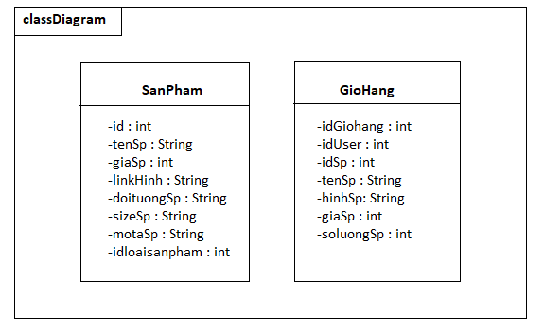

1. **Database Diagram**

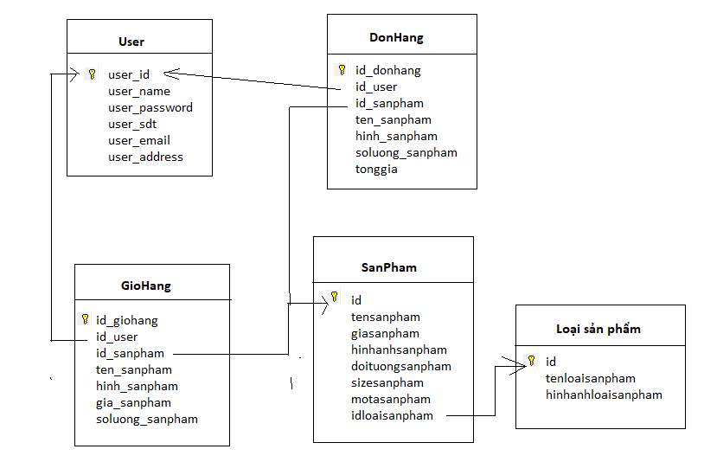

1. **Biểu đồ tuần tự**

**Đăng kí**

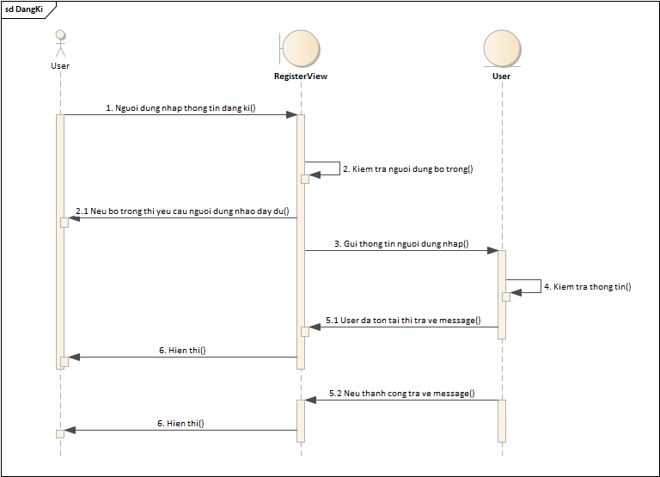

**Đăng nhập**

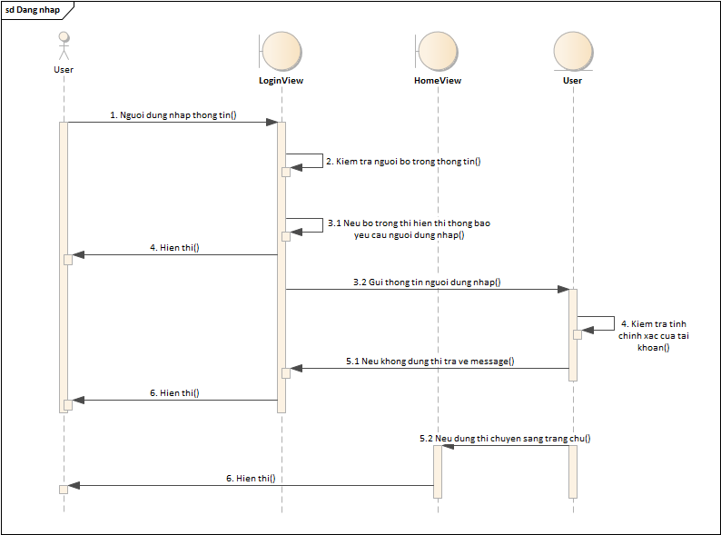

**Xem thông tin tài khoản**

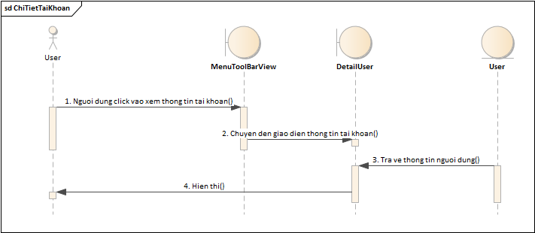

**Chỉnh sửa thông tin cá nhân**

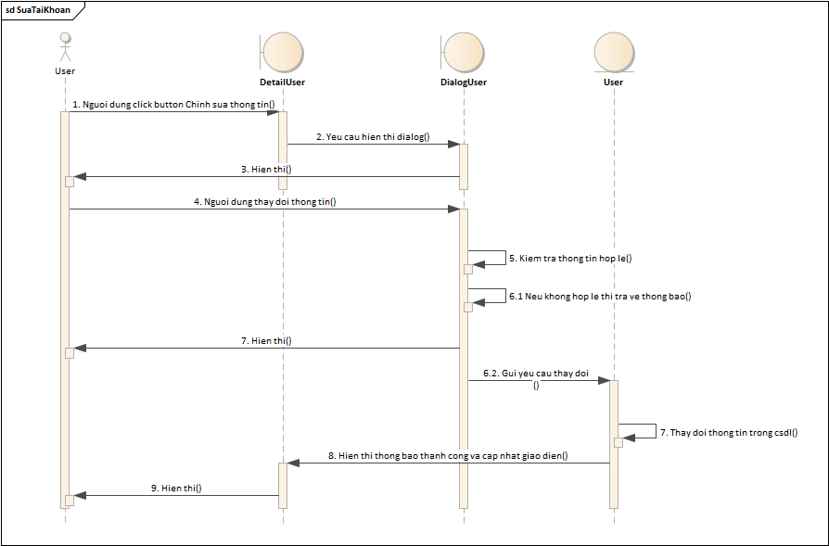

**Đổi mật khẩu**

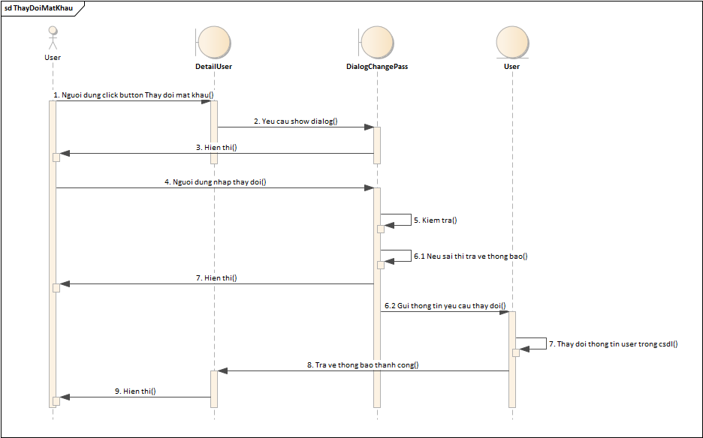

**Xem toàn bộ sản phẩm**

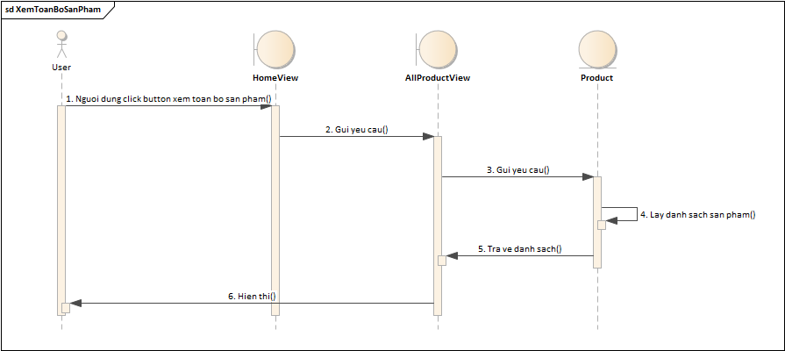

**Tìm kiếm sản phẩm**

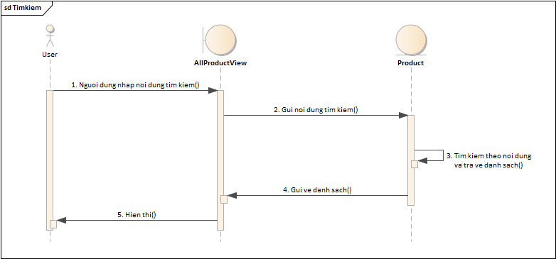

**Xem sản phẩm theo loại**

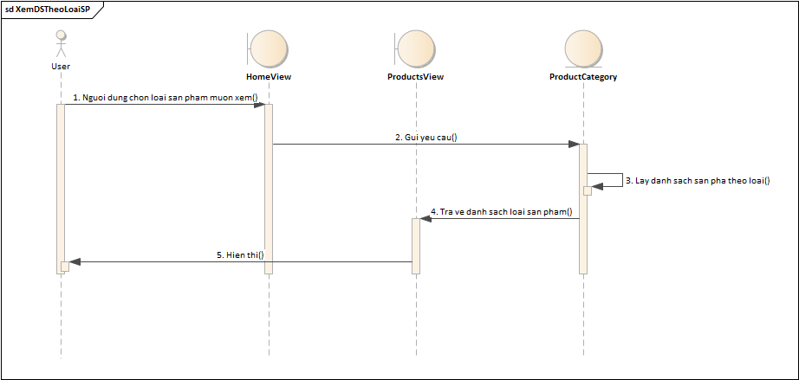

**Xem chi tiết sản phẩm**

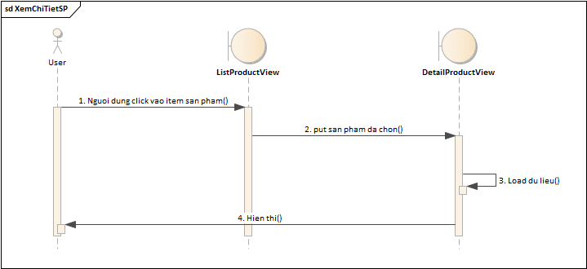

**Thêm giỏ hàng**

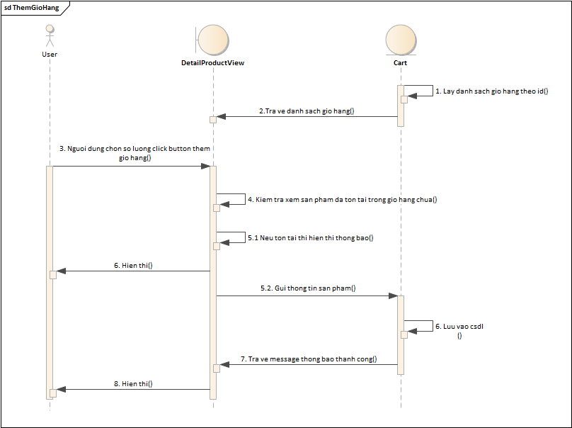

**Xem giỏ hàng**

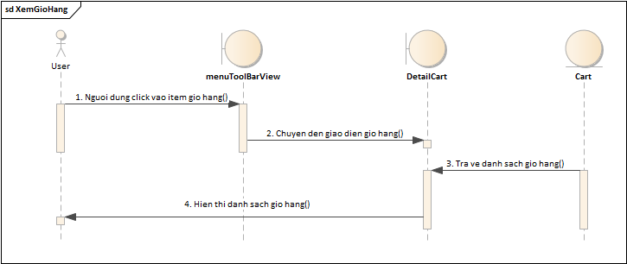

**Thay đổi số lượng**

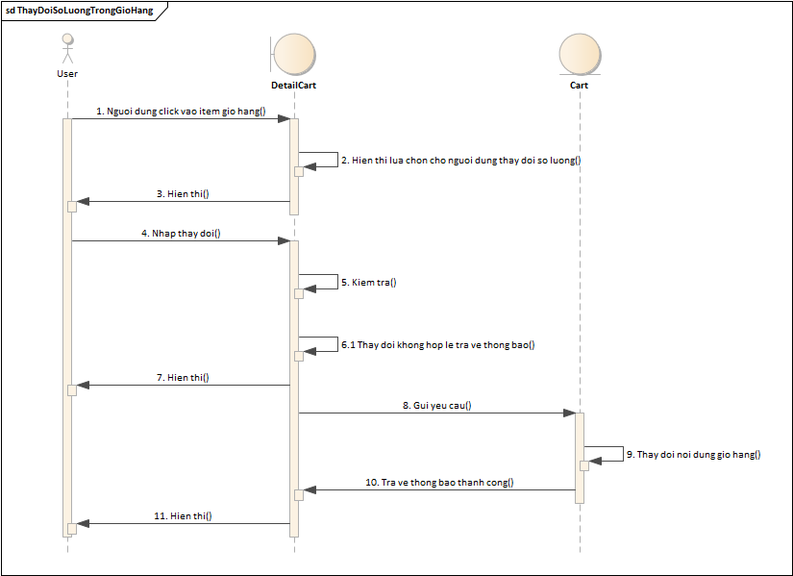

**Xóa sản phẩm khỏi giỏ hàng**

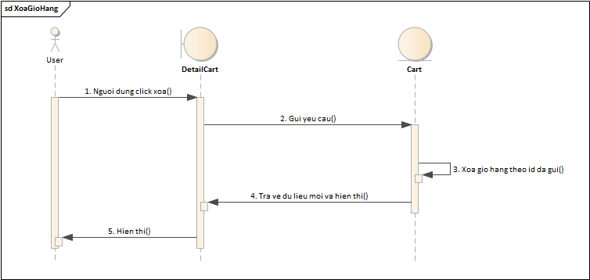

**Mua hàng**

